Министерство образования и науки Луганской Народной Республики
Государственное бюджетное образовательное учреждение
среднего профессионального образования ЛНР
Луганский колледж технологий торговых процессов
и кулинарного мастерства

МЕТОДИЧЕСКИЙ СБОРНИК

Система методической работы

из опыта работы педагогического коллектива
Луганского колледжа технологий торговых процессов и кулинарного мастерства

Аннотация: В методическом сборнике рассматривается: система и структура методической работы; традиционные и нетрадиционные методы; задачи и направления методической службы. Материал состоит из двух частей: теоретической базы и практического материала колледжа

Предназначен для методистов, председателей методических (цикловых комиссий)

Составитель – Гончарова Татьяна Ивановна, методист высшей категории Луганского колледжа технологий торговых профессий и кулинарного мастерства

СОДЕРЖАНИЕ
Стр.
ПРЕДИСЛОВИЕ | 4
Раздел 1.ТЕОРЕТИЧЕСКИЕ ОСНОВЫ МЕТОДИЧЕСКОЙ РАБОТЫ | 5
1.1. Цели, задачи, функции и направления деятельности  методической службы общеобразовательного учреждения | 5
1.2. Подходы к организации методической работы | 7
1.3. Составляющие системы методической работы | 7
1.4. Формы и виды методической деятельности | 8
1.5. Качественные показатели эффективности методической работы | 10
1.6. Анализ методической работы общеобразовательного учреждения | 10
1.7 Планирование методической работы | 12
Раздел 2. ПРАКТИЧЕСКИЙ МАТЕРИАЛ | 15
2.1 Система методической работы Луганского колледжа технологий торговых процессов и кулинарного мастерства | 15
2.2 Организация методической работы | 17
2.3 Работа над единой методической проблемой | 18
2.4 Диагностическая основа организации методической работы | 19
2.5 Содержание работы цикловых комиссий | 19
2.5 Самообразование преподавателей | 22
2.6 Работа с одаренными учащимися | 25
2.7 Использование разнообразных форм методической работы | 26
ПРИЛОЖЕНИЯ
Приложение А Структура методической работы | 29
Приложение Б Диагностическая карта мастеров производственного обучения | 30
Приложение В План работы методического кабинета | 32
Приложение Г План работы цикловой комиссии | 38
Приложение Д План работы школы педагогического мастерства | 42
Приложение Е Семинар-практикум для молодых специалистов | 48

ПРЕДИСЛОВИНЕ

В данный период значительно повысились требования к профессиональному образованию.
При этом главным остается определение: среднее профессиональное образование – это специально организованная деятельность, имеет ярко выраженную собственную специфику воздействия на учащегося, подготовку его к рабочей деятельности, что дает ей определенные преимущества перед другими средствами обучения и воспитания.
К педагогам учреждений среднего профессионального образования (СПО) принадлежат преподаватели, воспитатели, мастера производственного обучения, старшие мастера производственного обучения, методисты, практические психологи, социальные педагоги, руководители и другие работники, которые принимают непосредственное участие в учебно-воспитательной работе.
Главное условие деятельности колледжа - подготовка конкуренто- способных, высококвалифицированных рабочих кадров и младших специалистов, которое достигается путем профессиональной компетентности педагогических работников.
Компетентность педагога - это синтез профессионализма (специальная, методическая, психолого-педагогическая подготовка), творчества (творчество отношений, самого процесса обучения, оптимальное использование средств, приёмов, методов обучения) и искусства (актёрство и ораторство).
Профессиональная компетентность педагога - это достаточный уровень квалификации и профессионализма, способность:
- выбирать оптимальные решения;
- владеть критическим мышлением;
- постоянно обновлять знания,
- применять оптимальные решения в конкретных условиях.
Повышение профессионального мастерства педагогов, их профессиональной компетентности происходит путем организации и дальнейшего совершенствования методической и научно-методической работы. А именно:
- формирование профессиональной педагогической культуры;
- наращивание профессиональных и мировоззренческих знаний;
- продуцирование новых педагогических идей, технологий;
- обобщение и распространение перспективного педагогического опыта.
Система методической работы учебного заведения призвана:
- развивать и обновлять содержание образования;
- удовлетворять интересы педагогического коллектива в постоянном повышении профессионального уровня;
- совершенствовать учебно-воспитательный процесс;
- внедрять инновационные педагогические и производственные технологии в учебный процесс.

Раздел 1. ТЕОРЕТИЧЕСКИЕ ОСНОВЫ МЕТОДИЧЕСКОЙ РАБОТЫ

1.1. Цели, задачи, функции и направления деятельности
методической службы общеобразовательного учреждения

Цель методической работы – повышение профессионального уровня педагогов, формирование педагогического мастерства, творчества для сохранения и развития положительных результатов в обучении и воспитании учащихся.
Основные функции методической службы:
- компенсаторная (преодоление пробелов в профессиональной подготовке педагогов);
- коррекционная (внесение коррективов в практические умения и навыки педагогов);
- адаптационная (приспособление к меняющимся социальным условиям, запросам общества);
- развивающая (осуществление качественного, творческого роста педагогов);
- опережающая (профессиональная подготовка преподавателей и мастеров производственного обучения с учетом прогнозов развития системы образования).
Содержанием методической работы в общеобразовательном учреждении являются:
- совершенствование учебно-воспитательного процесса (контроль, диагностика, анализ, коррекция результатов учебно-воспитательной работы);
- повышение профессиональной подготовки учителей на основе использования современных информационных технологий;
- разработка учебно-методической документации;
- организационно-методическое обеспечение научно-исследовательской работы, инновационных процессов;
- технологическое обеспечение образовательного процесса;
- организация работы педагогов по самообразованию;
- выявление, обобщение и распространение положительного опыта работы педагогов;
- проведение профессиональных смотров, конкурсов;
- аттестация педагогических кадров
Основные направления деятельности методической службы представлены
в таблице 1.1.1

Таблица 1.1.1 Основные направления деятельности
методической службы

Организационно-  методическая деятельность | Учебно-методическая  работа | Научно-методическая  работа | Инновационно-методическая работа
- Организация системы  МР  - планирование работы с кадрами на диагностической основе;  - вовлечение педагогов в работу внутреннюю и внешнюю  - методическое обеспечение индивидуальной и коллективной педагогической деятельности;  - определение путей решения педагогических проблем и затруднений;  - организационно-методическое обеспечение аттестации педагогических кадров;  - работа по изучению, обобщению и пропаганде ППО;  - работа методических органов  - разработка локальных нормативных документов;  - стимулирование труда педагогов. | - оперативное реагирование  на запросы педагогов;  - написание методических рекомендаций, памяток и т.д.;  - отслеживание результатов  УВП;  - методическое сопровожде-  ние работы по самообразо-  ванию;  - мониторинг профессиональ-  ной успешности педагогов. | - непрерывное изучение  достижений педагогической  науки;  - усвоение научных методов  диагностики УВП и формирование у педагогов умения  анализировать свою педагогическую деятельность;  - совершенствование видов и форм диагностики и контроля уровня развития педагогического коллектива;  - проведение научно-исследовательской работы;  - методическое сопровождение хода экспериментальной  и инновационной деятельности в рамках учреждения  образования;  - публикация в периодической  печати;  - сотрудничество с НМЦРО и ВУЗами | - внедрение в практику  прогрессивных управленческих и образовательных  технологий;  - разработка и защита  инновационных педагогических проектов;  - защита авторских методик  - разработка инновационных карт, инновационного  педагогического  поля учебного заведения, создание  банка педагогических  инноваций;  - разработка комплексно-  целевых программ  по управлению инновацион-  ными процессами.

1.2 Подходы к организации методической работы

- проблемно-диагностический;
- личностно-ориентированный;
- организация и управление успехом;
- планирование работы по вертикали, снизу вверх (встречное планирование);
- стимулирование педработников в процессе и по результатам деятельности;
- использование преимуществ микрогрупповой работы;
- переход от коллективных форм работы к самообразованию;
- реализация принципа педагогической поддержки;
- отказ от решения глобальных педагогических и отвлеченных проблем в пользу реальных педагогических затруднений;
- делегирование педагогическому самоуправлению наибольших полномочий в интересах повышения качества собственной деятельности;
- индивидуализацию управленческих действий;
- рефлексивность;
- многообразие форм подведения итогов.

1.3 Составляющие системы методической работы:
- анализ состояния и развития педагогических кадров по результатам материалов диагностики контроля;
- прогнозирование профессионального роста педкадров, определение целей и задач обучения и развития педагогов;
- выбор методической темы (на основании анализа деятельности за прошедший год и проведенной диагностической работы) и определение направлений деятельности учебного заведения по ее реализации;
- определение структуры методической работы, исходя из статуса учебного заведения и специфики его деятельности;
- определение содержания деятельности (планирование методической работы);
- распределение функций управления методической работой;
- реализация запланированного;
- осуществление контроля за деятельностью методических структур;
- стимулирование работы методических формирований и индивидуальной методической деятельности педагогов.

Нормативно-правовое и информационное обеспечение системы методической работы учреждения образования представлены в таблице 1.3.1

Таблица 1.3.1 Нормативно-правовое и информационное обеспечение системы методической работы учреждения образования

Содержание методической работы  Система методической работы | - нормативные документы, приказы, инструкции Министерства образования, управлений и отделов образования, Научно Методического центра развития образования, определяющих цели и задачи методической работы в целом;  - стандарты, устав, учебный план учреждения, план работы учебного заведения на текущий год;  - новые психолого-педагогические, методические исследования, повышающие научный уровень методической службы;  - материалов диагностики и прогнозирования состояния учебно-воспитательного процесса, уровня обученности, воспитанности и развития учащихся, других материалов, помогающих определить методическую тему, основные задачи, проблемы методической работы и самообразования;  - использование информации о массовом и передовом педагогическом опыте республики;  - планирования и организации контроля за методической работой.  - положение о педагогическом совете,  - положение о методическом кабинете учебного заведения;  -положения о методических органах;  - должностные и функциональные обязанности заместителя директора по учебно-воспитательной, учебно-производственной работе, учебной, методиста;  - план работы колледжа

1.4 Формы и виды методической деятельности

Немаловажным моментом в методической работе является выбор формы проведения мероприятия. Формы методической работы определяются с учетом деятельностного подхода в обучении взрослых, а также пожеланий педагогов, высказанных при итоговом анкетировании. В педагогической литературе организационные формы методической работы классифицируются по способу организации (коллективные, групповые, индивидуальные), а также по степени активности участников (пассивные, активные, интерактивные).
Пассивные формы работы сориентированы в большой степени на репродуктивную мыследеятельность и обеспечивают опору на зону актуального развития педагогов. Активные формы стимулируют поиск, творческую исследовательскую деятельность педагогов и ориентированы на зону ближайшего развития педагогов. Интерактивные формы предполагают создание (выращивание) нового образовательного продукта в процессе взаимодействия, вовлеченных в образовательный процесс субъектов.
Наиболее эффективными формами методической работы на современном этапе, являются: семинар-практикум, научно-практическая конференция, методическая декада, методический фестиваль, мастер-класс, методический мост, дискуссия, методический ринг, деловая игра, тренинг, видеотренинг, педагогические чтения, профессиональная выставка, защита проекта, открытый урок, учебные, организационно-деятельностные, деловые, ролевые и другие игры, которые способствуют формированию интеллектуальной культуры и культуры саморазвития. Формы методической работы представлены в таблице 14.1
Таблица 1.4. 1 Формы методической работы представлены

Коллективные | Групповые | Индивидуальные
Педсоветы.  Научно-практические конференции.  Научно-теоретические конференции.  Проблемные семинары.  Педагогические студии.  Педагогические мастерские.  Мастер-классы.  Психолого-пед. семинары  Лектории  Педчтения  Презентации  Творческие отчеты  Смотры-конкурсы  Педвыставки  Аттестация  Панорама открытых уроков  Методические декады  Педагогические мосты  Дни открытых дверей  И др. | МО классных руководителей  Цикловые комиссии  Школа передового пед.опыта  Школа совершенствования педагогического мастерства.  Школа молодого учителя  Школа исследователя  Творческие лаборатории  Временные творческие группы  Экспертный совет  Проектные команды  Мастер-классы  Лаборатории  Наставничество  Стажировка  Групповые консультации  Педконсилиумы  Диспуты  Дебаты  Деловые игры  Ролевые игры  Методические совещания  И др. | Наставничество  Стажировка  Инд. консультации  Самообразование  Беседы  Разборы пед. ситуаций  Индивидуальные открытые  занятия  Персональные творческие выставки  Индивидуальные творческие отчеты  Разработка авторской программы, проекта, модуля  Защита авторской  методики

1.5 Качественные показатели эффективности методической работы.
- Уровень адаптации новых специалистов в учебном учреждении;
- профессиональная компетентность молодых специалистов и рост их методической подготовки в частности;
- осознанная готовность педагогов решать общие педагогические задачи;
- стремление педагогов к овладению современными педагогическими технологиями, на которые переводится учебно-воспитательный процесс в колледже;
- качество методического обеспечения образовательного процесса;
- изучение ценного опыта своих коллег;
- постепенный целенаправленный переход от коллективных форм работы к самообразованию;
- участие в инновационной деятельности;
- инициативность членов педколлектива по решению задач методической службы;
- взаимодействие методических подструктур в решении общих педагогических проблем;
- научно-исследовательская, экспериментальная работа педагогического коллектива;
- педагогическая продукция педагогов (создание авторских программ, методик, проектов);
- естественная связь между урочной и внеурочной работой.

1.6 Анализ методической работы общеобразовательного учреждения.
Требования предъявляемые к анализу итогов методической
работы за год.
- Анализ должен дать ответ на три вопроса: почему такие результаты, как ликвидировать недостатки, как развивать положительно?
- итоги рассматриваются и оцениваются с позиций решения задач года и выполнения запланированного;
- при оценке результативности необходимо сопоставлять качественные и количественные показатели, используя сравнения за последние три года;
- приоритет при оценке результативности методической работы отдавать качественным показателям (постараться дать характеристику количественных показателей с точки зрения качественных и наоборот);
- оценивать работ методических подструктур, отдельных учителей с точки зрения достигнутых ими конкретных результатов;
- при анализе внимание уделять не оценке образовательного процесса по показателям процесса, а оценке показателей результата.

Алгоритм анализа методической работы учебного заведения за год:

1. Оценка диагностического характера методической работы.
2. Приоритетные направления деятельности методической службы нынешнего года.
3. Планирование методической работы учебного заведения. Единство долгосрочного и краткосрочного планирования.
4. Организация работы методической службы с педагогическим коллективом (виды, методы, приемы, формы).
5. Роль и значение методического совета в повышении профессионального уровня педагогов.
6. Деятельность методических формирований по совершенствованию педагогического мастерства педагога.
7. Единство действий всех структур по реализации общешкольной методической темы.
8. Эффективность деятельности методической службы по изучению, обобщению и распространению передового педагогического опыта.
9. Результативность работы учителей по самообразованию.
10. Участие педагогов в инновационных процессах, переход на преподавание по современным технологиям.
11. Опытно-экспериментальная и научно-исследовательская работа учителей.
12. Внешние связи методической службы с родственными структурами
13. Роль методического кабинета общеобразовательного учреждения в повышении профмастерства учителей.
14. Педагогическая продукция педагогов учебного заведения.
15. Аттестация педкадров.
16. Стимулирование методической работы.
17. Выводы, предложения по совершенствованию деятельности методической службы.
18. Задачи работы на следующий год.

Схема анализа работы методического объединения
- Количественный состав методического объединения.
- Структура МО (секции, группы, лаборатории).
- Реализация методической темы (что способствовало положительному решению задач, причины, которые препятствовали).
- Планирование работы. Формы и виды деятельности. Вопросы для обсуждения.
- Характеристика результатов учебной работы (итоги работы учащихся по предмету, участие школьников в олимпиадах, предметных смотрах-конкурсах, научно-практических конференциях, исследовательская деятельность и т.д.).
- Работа по усовершенствованию педагогического мастерства педагогов в рамках методического объединения (стажировка, наставничество, аттестация).
- Инновационная деятельность членов методического объединения. Проведение исследовательской и экспериментальной работы.
- Изучение, обобщение и внедрение педагогического опыта коллег.
- Система контроля в рамках методического объединения.
- Самообразование педагогов.
- Создание при МО научного товарищества учащихся.
- Внеклассная работа.
- Место и роль методического объединения в управленческой деятельности учреждения образования.
- Сотрудничество с библиотекой, методическим кабинетом, социально-психологической службой, методическим советом, творческими группами, школами (школа молодого педагога, школа передового опыта, школа исследователя).
- Выводы о деятельности МО и предложения по усовершенствованию методической службы учреждения образования.

1.7 Планирование методической работы

План методической работы учебного заведения – это локальный документ, в котором определены конкретные задачи развития педагогического коллектива за определенный отрезок времени, дан подробный перечень всех практических дел, расположенных в логической и хронологической последовательности и обеспечивающих в совокупности выполнение каждой и всего комплекса задач.
Примерные разделы плана методической работы
1. Работа с педагогическими кадрами.
- методические советы;
- психолого-педагогические семинары;
- консилиумы;
- семинары-практикумы;
- организационно-деятельностные игры;
- практические конференции;
- педагогические чтения;
- круглые столы.
2. Дифференцированная работа с группами педагогов.
В основе деления педагогов на группы лежит уровень их профессиональной подготовки:
- группа молодых учителей;
- группа учителей, совершенствующих свой профессиональный уровень;
- группа творчески работающих учителей;
- группа административного контроля (последняя группа в официальных документах, как правило, не фиксируется).

3. В зависимости от целей, поставленных перед каждой группой, определяются формы с ними:
- взаимопосещение уроков;
- консультирование;
- недели педагогического мастерства;
- творческие отчеты;
- презентации;
- защита проектов.
4. Изучение и обобщение опыта работы учителей школы.
- открытые уроки;
- консультации;
- творческие отчеты;
- презентация;
- недели педагогического мастерства;
- конференции;
- выставки;
- практикумы.
5. Инновационные процессы в повышении профессионального уровня учителей.
- тематические педсоветы;
- дискуссии;
- конференции;
- круглые столы;
- консультации с учеными;
- разработка и защита инновационных проектов;
- экспертиза разработанных материалов;
- создание алгоритмов внедрения инноваций;
6. Работа педагогов по самообразованию.
- оказание помощи педагогам в определении темы, в разработке плана, подборе литературы;
- создание методических уголков;
- консультации;
- наставничество;
- творческие отчеты;
- защита авторских проектов;
- изучение опыта работы по самообразованию.
7. Внутренний контроль эффективности методической работы.
Объекты контроля:
- эффективность работы методических структур;
- работа методического кабинета;
- самообразование;
- стажировка;
- наставничество.
8. Аттестация педагогических кадров.
- посещение уроков и внеклассных мероприятий;
- презентация материалов из опыта работы;
- подготовка к сдаче квалификационного экзамена.
В грамотно составленном плане должны быть следующие показатели:
а) опора на перспективное планирование;
б) полнота и достаточность действий субъектов;
в) сбалансированность действий во времени и между ответственными;
г) контролируемость промежуточных и итоговых результатов;
д) рациональность детализации плана.

2. ПРАКТИЧЕСКИЙ МАТЕРИАЛ

2.1 Система методической работы с педагогическими кадрами

Методическая работа, которая проводится в колледже, имеет много направлений и охватывает все аспекты жизнедеятельности учебного заведения.
Осуществление изменений в деятельности учебного заведения невозможно без научно-методического обеспечения и повышения квалификации педагогических работников, усовершенствования их мастерства, внедрения в практику работы современных достижений педагогической науки и перспективного опыта.
Методическая работа с педагогическими кадрами в колледже направлена на:

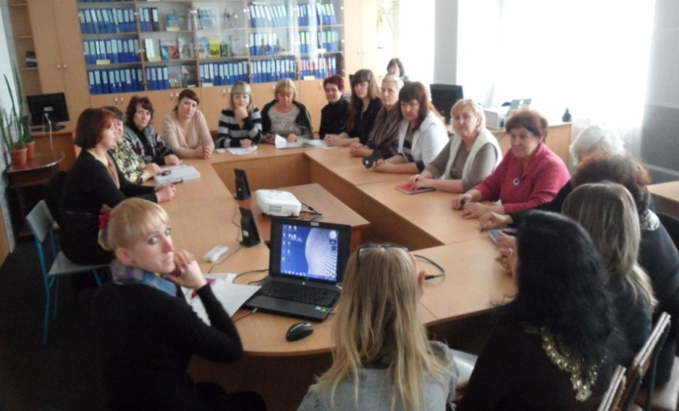
Значительную роль в решении этих проблем играет методический кабинет колледжа, который осуществляет свою деятельность под девизом:
Собираться вместе – это начало, Держаться вместе - это прогресс, Работать вместе - это успех.
Генри Форд
Основные направления деятельности методического кабинета представлены в рисунке 2.1.1

Рисунок 2.1.1 Основные направления деятельности методического кабинета

Основные направления деятельности методического кабинета
ЛКТТПКМ
Организационно - методическое

Информационно- диагностическое

Изучение, обобщение и распространение передового опыта

Консультативно - методическое

С учетом этих направлений деятельности методического кабинета в колледже выработана определенная структура методической работы (Приложение А.). План работы методического кабинета представлен в Приложение Б.

Основными задачами методического кабинета являются:
- оказание помощи преподавателям, мастерам производственного обучения и
другим работникам колледжа по всем вопросам организации учебно-
воспитательного процесса, выбора и применения форм, методов, средств
обучения и воспитания учащихся;
- изучение, анализ, систематизация, обобщение и распространение педагогического опыта;
- накопление и систематизация методических материалов и инструктивных
документов и т.д.
Содержание деятельности методического кабинета
Методический кабинет колледжа:
- оказывает помощь в организации мероприятий по повышению профессиональной квалификации педагогических работников (школы, семинары, лекции, индивидуальные и групповые консультации по вопросам организации учебно-воспитательного процесса, методической работы и самообразования преподавателей, и т.д.);
- подготавливает материалы и организует мероприятия по обмену педагогическим опытом;
- оказывает помощь в организации педагогических чтений, читательских
конференций по материалам периодической печати и новинкам педагогической литературы;
- оформляет постоянные и разовые выставки материалов, отражающих
передовой (новаторский) опыт работы педагогов;
- обеспечивает преподавателей методическими материалами для
индивидуальной подготовки к занятиям и их проведению;
- оказывает помощь преподавателям в подготовке методических
рекомендаций, докладов и выступлений на семинарах,
конференциях, педагогических чтениях, «круглых» столах и т.д.;
- пропагандирует результаты научных исследований преподавателей и
учащихся колледжа, передовой педагогический опыт, нормативно-информационную и методическую литературу;
- организует просмотры презентаций и видеофильмов по педагогике;
- ведет электронную базу учебно-методического обеспечения
- отвечает за накаляемость электронной базы тестового материала;
- обеспечивает сбор документации по лицензированию и аккредитации
образовательных программ.
В методическом кабинете колледжа концентрируются, систематизируются и экспонируются нормативные и инструктивные материалы, учебная
документация, методическая и педагогическая литература, дидактические
материалы и другие средства обучения.

2.2 Организация методической работы

Методическая работа в колледже осуществляется:
- в коллективных формах (педсоветы, научно-теоретические конференции, проблемные семинары, педагогические мастерские, мастер-классы, психолого-пед. семинары, лектории, педчтения, презентации, творческие отчеты, смотры-конкурсы, педвыставки, аттестация);
- групповых формах (МО классных руководителей, цикловые комиссии,
школа передового пед. опыта, школа совершенствования педагогического мастерства, школа молодого мастера производственного обучения, временные творческие группы, наставничество, групповые консультации , педконсилиумы
стажировка, методические совещания и др.);
- индивидуальные (наставничество, стажировка, инд. консультации, самообразование, беседы, персональные творческие выставки,
индивидуальные творческие отчеты, разработка авторской программы).

2.3 Работа над единой методической проблемой

Эффективной формой является работа педагогического коллектива над избранной методической проблемой.
Методический совет, избирая проблемную тему, заботился о том, чтобы она была актуальной, своевременной, интересной, перспективной.
Избранная проблема - "Внедрение прогрессивных педагогических концепций, инновационных технологий в учебно-воспитательный процесс с целью усовершенствования образовательного простора" - перспективная, значимая, сложная для решения, но реально выполнимая.
Для ее решения используются разные формы методической работы:
- Заседания методического совета;
- Заседания предметных цикловых комиссий (методических объединений);
- Рассмотрение и обсуждение вопросов на педагогическом совете;
- Работа творческих групп преподавателей и мастеров производственного обучения;
- Аттестация преподавателей и мастеров производственного обучения;
- Работа с молодыми педагогами;
- Освещение творческих наработок и находок в периодической печати.
В колледже ежегодно составляется план - календарь работы над научно - методической проблемой
С целью реализации методической проблемы в колледже создана творческая группа, которая определила основные этапы ее практической реализации.
Методический совет позаботился о:
- формах, методах, приемах и ее реализации;
- обозначил соответствующую тематику педсоветов, заседаний цикловых комиссий;
- организации семинаров-практикумов, открытых уроков, предметных недель, конкурсов;
- презентации творческих педагогических мастерских преподавателей и мастеров, которые аттестуются;
- сборе информации, контроле, анализе, коррекции работы педагогического коллектива по проблемной теме.
Работа коллектива над избранной методической темой рассчитана на 3 года и систематически подвергается изучению результативности ее реализации.

2.4 Диагностическая основа организации методической работы

Методическая деятельность базируется на основе диагностики состояния профессиональной компетентности педагогов, их потребностей и трудностей, которые возникают во время работы.
В учебном заведении систематически осуществляется диагностирование и педагогический мониторинг (Приложение 3,4 .).
С целью осуществления диагностических исследований создан банк психолого - педагогических методик, который постоянно пополняется.
В своей деятельности методический кабинет реализует важный
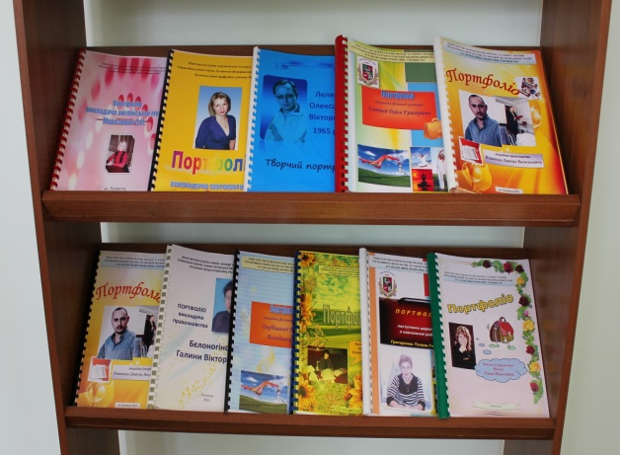
принцип – адресность методической помощи конкретному педагогу, группе педагогов или мастеров производственного обучения по конкретной профессии, которая находит свое отображение в планах работы цикловых комиссий, тематике инструктивно - методических совещаний, индивидуальных планах методической работы администрации, школе педагогического мастерства, семинаре-практикуме для молодых мастеров производственного обучения и т.д. (Приложение Д)
Предоставление адресной методической помощи осуществляется на основе диагностирования педагогических трудностей разных направлений учебно-воспитательной, научно-методической, организационно-педагогической деятельности.

2.5 Содержание работы цикловых комиссий
Содержание работы цикловых комиссий определяется с учетом общей методической проблемы и конкретных заданий, которые стоят перед учебным заведением, и осуществляется за такими направлениями и сроками их выполнения:
- Обеспечение выполнения учебных планов и учебных программ дисциплин - в течение проходящего учебного года.
- Рассмотрение, обсуждение и одобрение на заседаниях цикличной комиссии до 5 сентября проходящего учебного года:
- проекта плана работы цикличной комиссии;
- плана работы учебных кабинетов и лабораторий;
- планов работы предметных и технических кружков;
- паспортов кабинетов и дисциплин
- индивидуальных планов работы преподавателей из повышения психолого - педагогической и профессиональной квалификации;
- тем курсовых и дипломных проектов за 2 месяца до выдачи заданий
- экзаменационных материалов для проведения экзаменов и государственной аттестации учеников,
- тематики и содержания курсовых и дипломных работ,
- заданий для контрольных комплексных работ, заданий для остаточного среза знаний и другой методической документации для контроля знаний учеников –

- до 30 октября проходящего учебного года.
- Разработка и обсуждение, и одобрение учебно-методических комплексов дисциплин - до 5 сентября проходящего учебного года (рабочая программа, поурочный - тематический план, контрольные задания для тематического и итогового оценивания, критерии оценивания, лекции для преподавателя, методические рекомендации для самостоятельной работы учеников, методические рекомендации для проведения лабораторно практических заданий, методические рекомендации для выполнения дипломных и курсовых работ):
- Рассмотрение, обсуждение
- состоянию работы учебных кабинетов и лабораторий, предметных и технических кружков;
- поступь выполнения календарно-тематических планов преподавателей;
- анализу успешности учеников из предметов и мероприятий относительно повышения качества учебы;
- о ходе и результатах выполнения курсовых работ
- организацию самостоятельной работы, контроль за ее выполнением.
-контроль за выполнением графика технологической и преддипломной практики
- Пополнение учебно-методических комплексов - в течение поточного учебного года.
- Своевременное внесение изменений и дополнений к рабочим учебным программам дисциплин - до 1 сентября проходящего учебного года.
- Разработка и внедрение в учебный процесс мероприятий, направленных на обеспечение качественной подготовки рабочих и специалистов и четкой организации учебного процесса, - в течение проходящего учебного года.
- Разработка методик преподавания учебных дисциплин цикличной комиссии, проведения лекционных, практических, лабораторных, семинарских занятий, технологических и преддипломных практик, курсовых и дипломных работ (проектов) - в течение проходящего учебного года.
- Разработка и внедрение в действие мероприятий по вопросам усовершенствования практической подготовки учеников, изучения и распространения опыта работы преподавателей, предоставления помощи преподавателям-начинающим в овладении педагогическим мастерством - в течение проходящего учебного года.
- Разработка методик, применения компьютерных и других современных и инновационных технологий в учебном процессе - в течение проходящего учебного года.
11.Рассмотрение и обсуждение подготовленных учебников, учебных пособий, учебно-методической литературы, методических разработок, статей, складывания на них отзывов, рецензий - в течение проходящего учебного года.
- Проведение педагогических экспериментов по вопросам педагогики и методики преподавания - в течение проходящего учебного года.
- Контроль и анализ знаний учеников, контроль объективного оценивания знаний учеников преподавателями - в течение проходящего учебного года.
- Самоанализ педагогического работника, его отчет и выполнение индивидуального плана работы преподавателя - до 10 июня проходящего учебного года.
- Рассмотрение кандидатур преподавателей относительно аттестации педагогических работников (дежурной и внеочередной) - до 30 сентября проходящего учебного года.
- Рассмотрение отчетов преподавателей и выводы цикловой комиссии относительно выполнения ими типичных правил внутреннего трудового распорядка для работников учебно-воспитательных заведений системы Министерства образования и науки Украины - по результатам первого семестра до 25 января, по результатам второго семестра до 20 июня проходящего учебного года.
- Руководство опытной и научной работой; техническим творчеством учеников - в течение проходящего учебного года.
- Организация самостоятельной и индивидуальной работы учеников - в течение проходящего учебного года.
- Организация и проведение научно-практических конференций, олимпиад, викторин, конкурсов, выставок творческих работ учеников и тому подобное - согласно графику проведения.
- Организация индивидуальной работы с одаренными учащимися - согласно графика работы
- Проведение профориентационной работы (посещение школ города и региона, день "открытых дверей", недели цикловых комиссий, другие мероприятия) - в течение проходящего учебного года.
- Организация повышения квалификации преподавателей - согласно графику (один раз на пять лет при прохождении дежурной аттестации).
- Участие преподавателей в профессиональных конкурсах "Лучший преподаватель года", "Лучший заведующий учебного кабинета (лаборатории)" и тому подобное - в течение проходящего учебного года.
- Участие в воспитательной работе учеников - согласно плану воспитательной работы на проходящий учебный год.
- Отчет работы цикловой комиссии и предложения относительно усовершенствования учебно-воспитательного процесса и работы администрации за прошлый учебный год - до 10 июня проходящего учебного года.

Документация цикловой комиссии
Нормативная документация, которая регламентирует организацию учебного процесса:
- Учебно-методические комплексы дисциплин.
- Учебные программы.
- Рабочие учебные программы.
- Учебные планы.
- Рабочие учебные планы.
- План работы цикловой комиссии.
- Протоколы заседаний цикловой комиссии.
- Индивидуальные планы работы преподавателей.
- Рейтинговая оценка работы преподавателя.
- Материалы повышению квалификации преподавателей.
- Материалы взаимопосещений преподавателей.
- Материалы проведения открытых учебных занятий.
- Материалы приобретений педагогического опыта преподавателей.
- Материалы научно-практических конференций, олимпиад, конкурсов, выставок творческих работ и тому подобное.
- Материалы проведения профориентационной работы.
- Отчет о работе цикловой комиссии.
План работы цикловой комиссии представлен в приложении 5.

2.5 Самообразование преподавателей

Прежде чем начать самообразовательную деятельность, педагоги хорошо обдумывают, систематизируют вопросы для их детального изучения. Каждый педагог составляет индивидуальный план самообразования, который содержит такие разделы:
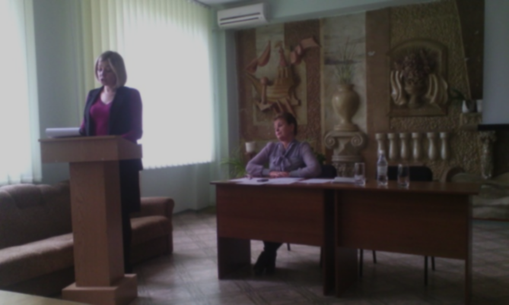
- изучение нормативных документов;
- изучение вопросов дидактики и педагогики, касающихся научно - теоретической, профессиональной подготовки;
- работа над внедрением методической проблемы колледжа;
- внедрение в практику работы педагогического опыта.
Выполнение планов самообразования подлежит контролю со стороны администрации учебного заведения, цикловых комиссий, научно-методического и педагогического совета.

Наблюдение за динамикой профессионального роста педагогов
Одной из основных задач методического кабинета является повышение профессионального уровня педагогов.
Для наблюдения за динамикой профессионального роста преподавателей оформлены методические паспорта, где фиксируются:

- профессиональный путь педагога;
- повышение квалификации;
- аттестация;
- поощрения, награды;
- участие в конкурсах, в том числе профессионального мастерства;
- достижение учащихся;
- обобщение опыта работы;
- публикации в прессе.

Следует отметить, что каждый педагог оформил личное портфолио в бумажном и электронном варианте, материалы которого постоянно обновляются.
И методический паспорт, и портфолио используются во время аттестации как один из способов систематизации работы педагога за отчетный период.
Для этой же цели оформлена папка «Открытый урок», где собраны материалы проведения открытых уроков и отзывы о них.
С целью изучения, систематизации и распространения передового педагогического опыта в методическом кабинете создан постоянно обновляемый банк методических материалов открытых занятий, воспитательных мероприятий, семинаров, конференций, конкурсов.
Оформлена электронная библиотека, в которой сосредоточены:
лекционные материалы, методические рекомендации для организации самостоятельной работы, семинарских и практических занятий, тестовые задания разного назначения, электронные пособия, программы, экранизации произведений, учебные фильмы.
В методическом кабинете создана картотека адресов передового педагогического опыта преподавателей и мастеров п/о колледжа, основными критериями которого являются:
- актуальность
- оригинальность
- эффективность
- стабильность результатов
- оптимальность опыта

Модель карточки выглядит так:
- наименование опыта, его автор;
- обоснование актуальности и перспективности опыта, его практическое значение;
- главная педагогическая идея опыта, его новизна;
- результативность внедрения опыта.

Один из путей достижения эффективности учебного процесса – использование инновационных педагогических технологий.
В учебном заведении существует банк инновационных технологий, в который входит описание используемых педагогами технологий из опыта работы таких как:
- проектная технология;
- интерактивные технологии (в частности, технология кооперативного обучения, группового, ситуативного моделирования);
- игровые технологии;
- технология групповых творческих дел не остается без внимания
- работа с одаренными учащимися

2.6 Работа с одаренными учащимися

Не учите детей так, как учили вас, - они родились в другие времена. Народная пословица.
В учебном заведении сложилась своя система работы с одаренными учащимися, которая включает такие основные этапы:
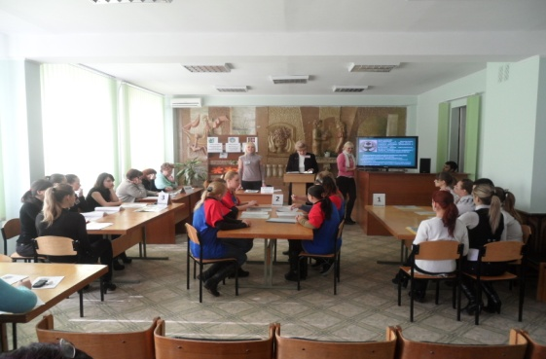
- ознакомление педагогов с научными данными о психологических особенностях одаренных детей;
- наблюдение педагогами за учебной и практической деятельностью учащихся;
- выявление учащихся, которые имеют склонность к какой-то разновидности деятельности (с привлечением психолога и родителей);
- создание условий одаренным детям для реализации их творческих способностей;
- индивидуальные занятия с одаренными учащимися, психологическое сопровождение развития одаренности.
С целью реализации этих задач в учебном заведении внедрена программа "Одаренные дети", для выполнения которой разработана определенная структура работы ( Рисунок 2.9.1)

Рисунок 2.9.1 Структура работы с одаренными детьми

1. Организационная работа

Составление планов работы с одаренными детьми
Составление банка данных одаренных и способных учащихся
2. Работа с учащимися

Проведение психодиагностики:
1) изучение уровня интеллектуального развития;
2) изучение уровня развития отдельных познавательных процессов;
3) изучение психологических свойств и состояний личности.
Проведение индивидуальных консультаций и развивающих занятий по результатам диагностик
Проведение развивающих игр и занятий с учащимися:
Участие одаренных детей:
-в олимпиадах, предметных неделях, конкурсах, учебно-исследовательской работе, предметных и профессиональных кружках, технического творчества;
- участие в различных дистанционных олимпиадах, конкурсах.
-спортивных секциях;
- кружках художественной самодеятельности ;
- самоуправлении
3. Работа с педагогами
Проведение консультации: «Учет индивидуальных особенностей при работе с одаренными детьми»
Индивидуальное консультирование педагогов по работе с одаренными учащимися
Участие в совещаниях, педагогических советах, дискуссионных заседаниях
4. Работа с родителями

Проведение индивидуальных консультаций
Проведение лекций для родителей: «Феномен одаренности», «Одаренный ребенок: особенности взаимодействия»
5. Методическая работа

Ведение документации по работе с одаренными учащимися
Проведение индивидуальных консультаций , инструктивно- методических совещаний с педагогами.
Подготовка рабочих программ сопровождения одаренных учащихся: коррекционно-развивающей и профилактической работы.
Обработка, анализ, обобщение результатов деятельности, интерпретация полученных данных

2.7 Использование разнообразных форм методической работы

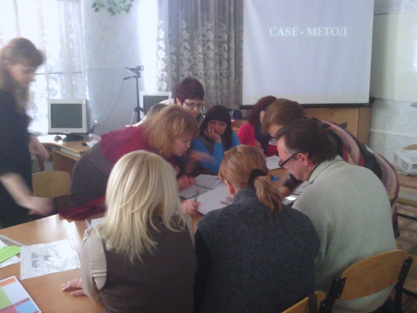
В колледже используются как традиционные формы методической работы, так и нестандартные: методический мост между педагогическими коллективами разных учебных заведений, методический коллоквиум, брифинг, методические дискуссия и др.
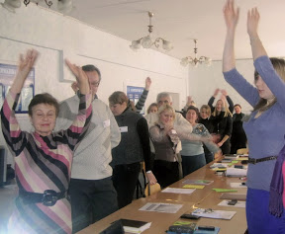
Так, между Луганским колледжем технологий торговых процессов и кулинарного мастерства и Луганским колледжем моды, парикмахерского искусства и компьютерных технологий было организовано проведение методического моста, в ходе которого педагогические коллективы, взаимно посещая друг друга, ознакомились с передовым опытом, обсудили такие проблемы, как: «Современные требования к классическому типу уроков», «Межпредметные связи с избранной профессией на уроках общеобразовательных дисциплин».

Методические традиции

Ежегодно проводятся смотры-конкурсы, результаты которых способствуют пополнению банка инновационных технологий, ознакомлению с передовым педагогическим опытом:
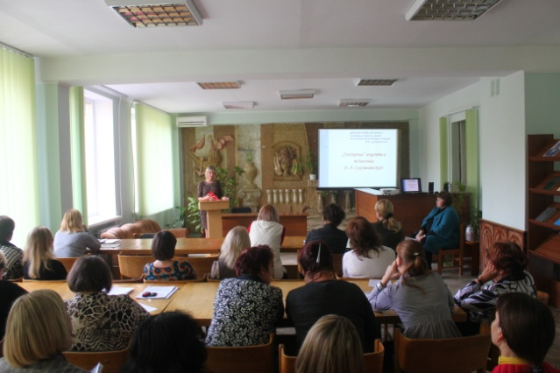
2013 г. – конкурс на лучшую методическую разработку урока;
2013г.- конкурс «Лучшее портфолио»;
2014 г. – конкурс электронных презентаций к урокам;
2015 г. – конкурс на лучшую методическую разработку и организацию проведения открытого занятия предметного кружка.

К каждому конкурсу разрабатывается
положение, критерии оценивания, создается жюри, издается приказ о результатах, осуществляется поощрение победителей, выдаются соответствующие сертификаты (грамоты).

Конкурс на лучшую методическую разработку и организацию проведения открытого занятия предметного кружка.

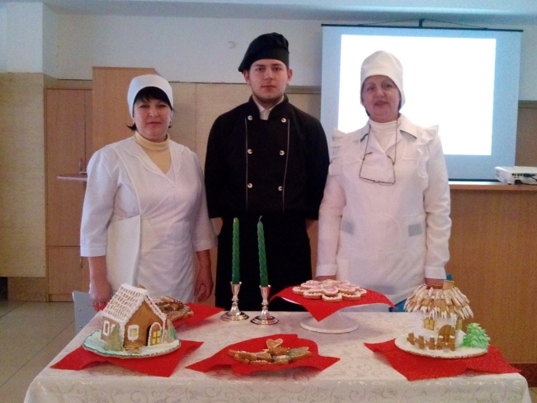
Для педагогического коллектива является важным развитие положительных тенденций во внеурочной педагогической практике и закрепление того, что особенно привлекательно молодёжи.
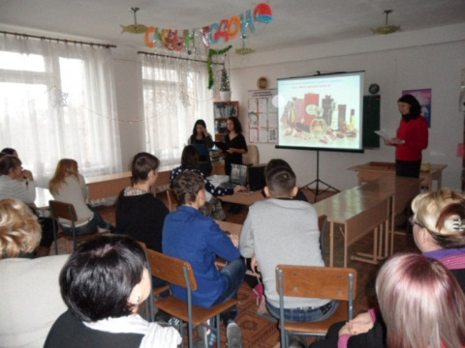
Основными направлениями развития внеурочного воспитания и обучения являются: учёт современных запросов, потребностей и интересов молодёжи, обновление программно-методического обеспечения, научное обоснование выдвигаемых практикой показателей эффективности воспитания и обучения;
Система внеурочного воспитания и обучения:
- атмосфера комфорта,
- возможность приобрести дополнительные знания,
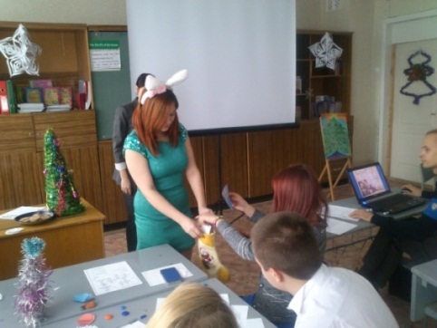
- максимально реализовать себя в разнообразных видах творческой досуговой деятельности,
- проявить своё мастерство, способности и таланты.

Следует отметить, что в конце каждого учебного года в колледже проводится самоанализ эффективности и результативности методической работы с целью определения достижений и недостатков, начертания перспектив дальнейшего развития, предоставления каждому члену педагогического коллектива возможности самореализовать творческий потенциал и развиваться, повышая свой профессиональный уровень.

Приложение А
СТРУКТУРА МЕТОДИЧЕСКОЙ РАБОТЫ В ЛКТТПКМ
ПЕДАГОГИЧЕСКИЙ СОВЕТ

МЕТОДИЧЕСКИЙ СОВЕТ

ФОРМЫ ОРГАНИЗАЦИИ МЕТОДИЧЕСКОЙ РАБОТЫ

КОЛЛЕКЕТИВНЫЕ
ГРУППОВЫЕ
ИНДИВИДУАЛЬНЫЕ

самообразование
консультации
наставничество
курсы повышения квалификации
работа над индивидуальной научно- методической проблемой
творческая лаборатория преподавателя
открытые учебные занятия
мастер-классы
творческие отчеты
взаимопосещение уроков
педсоветы | проблемные семинары | педагогические мастерские | мастер-классы | психолого-пед. семинары | педчтения, | творческие отчеты | смотры-конкурсы, | педвыставки

МО классных руководителей | цикловые комиссии | школа совершенствования педагогического мастерства | школа передового пед.опыта | школа молодого мастера производственного обучения | временные творческие группы | групповые консультации | наставничество | стажировка | методические совещания | научно-методические семинары | конкурсы профессионального мастерства | конкурсы педагогического мастерства | выставка КМО

МЕТОДИЧЕСКИЙ КАБИНЕТ

Приложение Б

ДИАГНОСТИЧЕСКАЯ КАРТА МАСТЕРОВ ПРОИЗВОДСТВЕННОГО ОБУЧЕНИЯ

Цель диагностики: изучить и обобщить уровни профессиональных умений педагога, выявить затруднения при планировании и организации учебно - производственного и воспитательного процесса.
При ответе на вопросы необходимо поставить в строчках:

- получается лучше всего, и опытом можно поделиться с другими;

- получается хорошо (есть понимание, но необходимо совершенствование данного направления работы);
- испытываете затруднения, и хотели бы познакомиться с опытом по данной проблеме.

№/№ | Виды и элементы педагогической деятельности
1 | Разработка рабочих программ по ГОС
2 | Создание учебно-методических комплектов по ГОС
3 | Умение спланировать все этапы урока, определить цель и задачи
4 | Мотивация учебной деятельности
5 | Разработка КМО:  -паспорта КМО по профессии
6 | - перечня учебно-производственных работ
7 | -плана производственного обучения группы на месяц
8 | -плана и конспекта урока
9 | Использование ТСО, компьютерных технологий
10 | Формирования у учащихся трудовых навыков и умений
11 | Средства активизации познавательной деятельности на уроках п.о.
12 | Индивидуализация и дифференциация производственного обучения
13 | Использование межпредметных связей на уроках производствен. обуч.
14 | Подготовка мастера производственного обучения к занятиям
15 | Методика проведения вводного инструктажа
16 | Методика проведения текущего инструктажа
17 | Методика проведения заключительного инструктажа
18 | Организация производственной практики учащихся
19 | Использование инновационных технологий на уроках производственного обучен.
20 | Проведение квалификационной аттестации учащихся
21 | Разработка ККЗ
22 | Владение методикой подготовки и проведение разных форм воспитательной работы
23 | Типы и структура уроков, в том числе уроков теоретического обучения
24 | Разработка документации письменного инструктирования, дидактических материалов
25 | Умение использовать разные методы обучения.
26 | Использование самоконтроля и взаимоконтроля учащихся на уроке
27 | Работа с одаренными учащимися
28 | Проведение самоанализа и взаимопосещение урока
29 | Планирование работы по самообразованию и повышению педмастерства
30 | Обобщение своего опыта
31 | Составление портфолио
32 | Составление методической разработки

ДИАГНОСТИЧЕСКАЯ КАРТА ПРЕПОДАВАТЕЛЕЙ

№/№ | Виды и элементы педагогической деятельности
1 | Разработка рабочих программ по ГОС
2 | Создание учебно-методических комплектов по ГОС
3 | Умение спланировать все этапы урока, опрёте лить цель и задачи
4 | Мотивация учебной деятельности
5 | Формирование умений и навыков учебного труда (планирование, самоконтроль, чтение)
6 | Применение традиционных форм и видов занятий.
7 | Использование новых педагогических технологий
8 | Осуществление межпредметных связей
9 | Организация самостоятельной работы с учащимися
10 | Использование ТСО, компьютерных технологий
11 | Работа с одаренными учащимися
12 | Дифференцированное обучение
13 | Контроль качества знаний
14 | Планирование воспитательной работы
15 | Осуществление индивидуального подхода к обучающимся в процессе обучения
16 | Проведение самоанализа и взаимопосещение урока
17 | Планирование работы по самообразованию и повышению педмастерства
18 | Организация внеклассной работы
19 | Организация и проведение родительских собраний
20 | Использование разнообразных форм и методов воспитательной работы
21 | Обобщение своего опыта
22 | Составление портфолио
23 | Составление методической разработки

Приложение В
ПЛАН РАБОТЫ МЕТОДИЧЕСКОГО КАБИНЕТА

№ п/п | Содержание работы |  | Срок |  | Ответственные | Выпол  нение
І. Планирование
1.1 | Составить:  План работы педагогического совета |  | Август
1.2 | План работы методического совета |  | Август
1.3 | План работы цикловых комиссий |  | Август
1.4 | План работы методического кабинета. |  | Август
1.5 | План работы объединения классных руководителей |  | Август
1.6 | Паспорт методического кабинета |  | Сентябрь
1.7 | План работы методиста на месяц |  | Ежемесячно
1.8 | План - график повышения квалификации педагогических работников. |  | Декабрь
1.9 | График открытых уроков и внеклассных мероприятий. |  | до 10.09
1.10 | График взаимопосещений педагогов с целью обмена опытом |  | До 11.09.
1.11 | График контроля уроков и внеурочных мероприятий |  | До 01.09.
1.12 | План работы Школы педагогического мастерства (при методкабинете) |  | Август
1.13 | Организовать наставничество опытных педагогов над молодыми специалистами. |  | Август
2. Организация методической работы
Методическое обеспечение учебного процесса
2.1 | Разработка УП по рабочим профессиям и специальностям согласно новых ГОС |  | Август
2.2 | Разработка рабочих программ: УД, ПМ (МДК), учебной и производственной практике |  | Август- сентябрь
2.3 | Обеспечение учебного процесса колледжа методической и учебной литературой. |  | В течение года
Повышение квалификации преподавателей
2.4 | Составление заявок на прохождение курсов повышения квалификации |  | В течение года
2.5 | Составление отчетов по прохождению курсов повышения квалификации и стажировок |  | 2 раза в год
2.6 | Проведение методических мероприятий:  - школы педагогического мастерства  - заседаний цикловой комиссии гуманитарной, социально-экономической, математической и естественно-научной подготовки  - заседаний цикловых комиссий по специальности 38.02.05 Товароведение и экспертиза качества потребительских товаров, 19.02.10 Технология продукции общественного питания  - заседаний цикловой комиссии профессионально-практической подготовки  - заседаний объединения классных руководителей |  | Согласно плана работы
2.7 | Проведение диагностики педагогических потребностей, анализа и составление плана реализации. |  | сентябрь  февраль
2.8 | Обучения педагогов на курсах повышения квалификации, семинарах, конференциях |  | Согласно плана-графика повышения квалифика ции
2.9 | Организация и проведение фестиваля открытых уроков |  | Февраль-март  2017
Обобщение, систематизация и распространение лучшего педагогического опыта
2.10 |  | Взаимопосещение уроков теоретического, производственного обучения и внеурочных мероприятий. | Каждый месяц
2.11 |  | Проведение открытых уроков теоретического и производственного обучения и внеурочных мероприятий педагогическими работниками. | Согласно  графика  проведения
2.12 |  | Информирование преподавателей и мастеров по нормативно - правовым  документам, методическим указаниям НМЦ РО ЛНР и Министерства образования | в течение года
2.13 |  | Изучение педагогического опыта по применению современных подходов к обучению и воспитанию. | В течение года
2.14 |  | Проведение совместных мероприятий с библиотекой по пропаганде новейших публикаций, новой педагогической литературы, инновационной образовательной деятельности преподавателей Российской Федерации | В течение года
2.15 |  | Пополнение электронного банка комплексно-методического обеспечения общеобразовательной, профессиональной, практической подготовки. | В течение года
2.16 |  | Подготовить сборник «Система методической работы ГБОУ ЛКТТП КМ» (из опыта работы педколлектива) | август
2.17 |  | Подготовить материал «Организация проведения конкурсов педагогического мастерства» (из опыта работы педколлектива) | август
Информационное обеспечение и создание условий для подготовки педагогических работников к проведению учебных занятий и внеурочных мероприятий
2.18 | Систематизировать новинки психолого-педагогической литературы и оформить их выставку в методическом кабинете с соответствующими аннотациями. | 1 раз в квартал
219 | Провести мониторинг потребности педагогов в методических и психологических консультациях | Сентябрь  Июнь
2.20 | Организовать постоянно действующий консультативный пункт по информационному обеспечению педагогических работников | В течение года
Проведение консультаций с педагогическими работниками по вопросам:
2.21 | Учет педагогами психолого-диагности ческих данных в работе с учащимися нового набора. | Сентябрь
2.22 | Планирование воспитательной работы в 2016-2017 учебном году | Сентябрь
2.23 | Современные требования к содержанию и оформлению журналов теоретического и производственного обучения | Сентябрь
2.24 | Оформление учебно-планирующей документации по общеобразователь ным дисциплинам согласно метод. рекомендациям НМЦ РО ЛНР | Сентябрь, по необходимости
2.25 | Оформление учебно-планирующей документации по профессиональной и практической подготовке согласно метод. рекомендациям НМЦ РО ЛНР | Сентябрь, по необходимости
2.26 | Составление методических разработок для проведения предметных недель с целью популяризации учебных дисциплин и профессий. | декабрь-январь
2.27 | Методика оформления индивидуального портфолио педагога при прохождении аттестации | В течение года
2.28 | Подготовка информации о методическом сопровождении  образовательного процесса на сайте училища. | В течение года
2.29 | Помощь молодым специалистам в планировании работы и оформлении документации. | В течение года
2.30 | Составление индивидуальных планов повышения профессионального уровня | Сентябрь
2.31 | Подготовка докладов и выступлений на заседания педсовета, цикловых комиссий. | По необходимости
2.32 | Подготовка учащихся к участию в олимпиадах и предметных неделях по специальным и общеобразовательным дисциплинам. | Согласно  графика
2.33 | Развитие направления -учебно-исследовательской работы учащихся | В течение учебного года
2.34 | По вопросам аттестации | В течение учебного года

3. Контроль за:
3.1 |  | Выполнением графиков:  -аттестации педагогических работников;  -взаимопосещений учебных занятий преподавателями;  - проведения открытых занятий;  - стажировки, повышением квалификации;  - ведения учебно-методической документации;  -проведения консультаций и дополнительных занятий;  - работой цикловых комиссий | В течение года
3.2 |  | Посещение занятий преподавателей колледжа в рамках внутриколледжного контроля | Согласно графика
3.3 |  | Посещение заседаний ЦК с целью контроля, диагностики затруднений, оказания методической помощи | Согласно плана ЦК
3.4 |  | Проведение технической экспертизы учебно-планирующей документации по новым ГОС ЛНР | Сентябрь 2016 г.
3.5 |  | Контроль за уровнем знаний умений обучающихся | В течение года
3.6 |  | Рецензирование методических разработок, рабочих программ нового поколения преподавателей и мастеров производственного обучения. | в течение  года
3.7 |  | Мониторинг методической  деятельности преподавателей и  мастеров п / о за 2016-2017уч. год | Июнь  2017 г.
3.8 |  | Заполнение методических паспортов педагогами | В течение года
3.9 |  | Проведение анализа индивидуальных планов педагогов и оказание методической помощи в их реализации | сентябрь  в течение  года
4. Отчетность:
4.1 | Отчет о методической работе на педсовете |  | Июнь
4.2 | Отчеты аттестуемых педагогических работников |  | Согласно  графика
4.3 | Ведение отчетно-учетной документации в соответствии с номенклатурой дел. |  | в течение  года
4.4 | Отчет о методической работе за учебный год (в составе отчета о самообследовании колледжа за учебный год, аналитический отчет) |  | Июнь
5. Внедрение:
5.1 | Рекомендаций методических конференций, совещаний |  | В течение года
5.2 | Новых педагогических и производственных технологий в учебный процесс |  | Согласно плана
5.3 | Передового педагогического опыта педагогов колледжа и других учебных заведений Российской федерации. |  | Согласно плана
5.4 | Выпуск методического бюллетеня  "Открытый урок" |  | Май-июнь
5.5 | Подготовка, систематизация  материалов для публикаций в педагогических журналах и Интернет-ресурсах . |  | В течение года
6. Аттестация педагогических кадров
6.1 | Формирование плана-графика аттестации педагогических работников в целях уста  новления квалификационной категории, подтверждения соответствия занимаемой должности. |  | Сентябрь
6.2 | Оказание консультативной помощи аттестующимся педагогам по всем вопросам прохождения аттестации. |  | По мере необходимости
6.3 | Оказание методической помощи по комплектации и оформлению документов, электронных портфолио профессиональных достижений педагогической деятельности аттестуемых преподавателей. |  | В течение года (по графику аттестации)
6.4 | Проведение экспертной оценки профессиональной деятельности  аттестующихся педагогов на квалификационные категории. |  | Октябрь  - март

Методист ______________

Приложение Г.

П Л А Н РАБОТЫ
ЦИКЛОВОЙ КОМИССИИ

Заседание № 1 август

№ п/п | Содержание работы | Срок | Ответст  венные | Выполнение
Обзор - обсуждение
Тема: «Усовершенствование методико-организацион ного обеспечения предметов профессиональных дисциплин»
1. | Рассмотрение и обсуждение плана работы цикловой комиссии на 2015-2016 у.г.
2. | Рассмотрение и утверждение рабочих учебных программ, поурочно-тематических планов, планов работы кабинетов, предметных кружков, индивидуальных рабочих планов преподавателей и графиков взаимопосещения уроков, заданий для промежуточного и итогового контроля уровня знаний учеников, методических материалов по специальным дисциплинам.
3. | Ознакомление с графиком выполнения контрольных работ, графиком проведения экзаменов
4. | Рассмотрение, обсуждение и утверждение тем курсовых работ по предмету «Менеджмент» по специальности «Товароведение и коммерческая деятельность»
5. | Новости учебных изданий, информационная поддержка преподавателей. Информация.
Заседание № 2 _ октябрь

Круглый стол
Тема: «Основные подходы к учебе»
Цель: - развитие профессиональной компетенции преподавателя
1. | Формы организации познавательной деятельности.  Доклад
2. | Использование на уроках методов кооперативной учебы в профессиональной подготовке.  Из опыта работы.
3 | Рассмотрение и обсуждение методического материала по дисциплинам:« Технология приготовления пищи с основами товароведения», « Оборудование предприятий ресторанного хозяйства»
Заседание № 3 ноябрь

1. | Рынок методических идей  «Развитие критического мышления учеников»  Цель: формирование профессиональной компетенции, для развития критического мышления
 | - Методы активной учебы, которые содействуют развитию критического мышления. Доклад.
2 | Основные элементы критического мышления.  Из опыта работы.
Заседание № 4 декабрь

Брифинг
«Обеспечение эффективной обратной связи в учебе»
Цель:
- отработать модель процесса проведения тематических аттестаций и зачетных занятий
1. | Организация учебно-познавательной деятельности учащихся во внеурочное время, с целью углубления знаний. Доклад.
2. | Стандарты оценивания учащихся. Из опыта работы.
3. | Рассмотрение и обсуждение;  - состояние выполнения курсовых работ в группе по специальностям: «Товароведение и коммерческая деятельность» ,«Производство пищевой продукции»,
Заседание № 5 январь
1. | Беседа  «Индивидуальные подходы к обучению учащихся »  Цель:  - рассмотрение пяти подходов к преподаванию, при условиях отбора стратегий преподавания и приобретения практических навыков.
 | Пути повышения профессионального уровня учащихся . Доклад.
2. | Стратегии преподавания при непосредственном и эмпирическом обучении. Из опыта работы.
3. | Мониторинг успеваемости учащихся за I семестр.
4. | Рассмотрение и обсуждение:  -экзаменационных билетов, заданий промежуточного и итогового контроля (контрольных работ и заданий, тестов, заданий для комплексной квалификационной аттестации на ІІ семестр)
4. | Анализ результатов защиты курсовых работ в группах по специальности «Товароведение и коммерческая деятельность» , «Производство пищевой продукции».
Заседание № 6 февраль.

Пресс-конференция
«Использование на уроках специальных дисциплин способов инсенизации»
Цель:
- рассмотреть формы усвоения учебного материала которые находятся в существенной зависимости от наглядных принадлежностей и технических средств
- выявить позитивность их приложения в процессе обучения
1. | - Роль интеграции функций мастера п/о и преподавателя, с целью сочетания изученного теоретического материала с получением практических навыков. Доклад.
2. | Наглядные методы учебно-познавательной деятельности учащихся. Из опыта работы.
3. | Рассмотрение и утверждение тем дипломных работ для выпускных групп.
4. | Подготовка преподавателей к конкурсу педмастерства «Проведение заседания кружка».
Заседание № 7 март.

Круглый стол
«Проблемы, которые возникают при внедрении разных методов обучения, активизации познавательной деятельности учащихся и пути их решения»
Цель:
- рассмотреть систему приемов и способов организации учебного познания и взаимодействия педагогов и учащихся
-выявить самые эффективные методы обучения
1. | Классификация и основные группы методов обучения.  Доклад.
2. | Вопрос выбора методов обучения. Из опыта работы.
3. | Организация и проведение «Недели профессий»
Заседание № 8 апрель
Семинар-практикум
«Использование новых компьютерных технологий на уроках»
Цель:
- выявить создание необходимых условий для инновационного развития учебы будущих работников с учетом потребностей рынка труда;
- поделиться опытом работы по применению компьютерных технологий при изложении материала
1. | Комбинированные формы обучения, в том числе с использованием электронных средств. Доклад.
2. | Система индивидуально-коллективных занятий с использованием компьютерных технологий.  Из опыта работы.
Заседание № 9 11 май

. | Методическая ярмарка  «Ярмарка методических разработок, дидактических материалов преподавателей»  Цель:  - поиск, и поддержка прогрессивного педагогического опыта преподавателей  - развития творческих способностей преподавателей  - подведение итогов творческой работы преподавателей специальных дисциплин
1. | Презентация методических разработок и дидактических материалов подготовленных преподавателями на протяжении года.
2. | Анализ выполнения дипломных работ учащимися выпускных групп.
3. | Выполнение предыдущих решений Информация.
Заседание № 10 июнь

Дискуссия
«Оценивание и планирование работы комиссии в новом учебном году»
Цель:
- подвести итоги работы
- определить задачи и варианты организации работы в новом учебном году
- развивать навыки принятия личного решения и совершенствования умения аргументировать свое мнение
1. | Анализ результатов качества знаний, умений и навыков учащихся выпускных групп . Мониторинг успеваемости учащихся за 2 семестр.
2. | Творческие отчеты преподавателей.
3. | Отчет о работе цикловой комиссии.
4. | Обсуждение плана работы на следующий учебный год.

Приложение Д
ПЛАН РАБОТЫ ШКОЛЫ
ПЕДАГОГИЧЕСКОГО МАСТЕРСТВА
Быть педагогом, скажу вам, не просто.
Быть педагогом - часть себя дарить.
Быть педагогом? Ставлю знак вопроса
И отвечаю: «педагогом надо быть!»

П О Л О Ж Е Н И Е
О ШКОЛЕ ПЕДАГОГИЧЕСКОГО МАСТЕРСТВА
1. Общие положения
1.1. Школа педагогического мастерства (ШПМ) является структурным подразделением методической службы образовательного учреждения, осуществляющим проведение методической работы на основе диагностики профессиональных затруднений педагогов.
1.2. Настоящее положение определяет сущность, содержание и структуру
деятельности Школы педагогического мастерства, а также порядок ее планирования, организации и работы.
1.3. Школа педагогического мастерства – это коллегиальный орган, способствующий формированию у педагогов творческого подхода к педагогической деятельности.
1.4. Занятия призваны:
- оказывать помощь педагогам в овладении профессиональными знаниями,
умением и навыками путем изучения достижений современной отечественной и зарубежной педагогики, смежных отраслей знаний;
- способствовать овладению новыми технологиями обучения и воспитания, развитию творческого и интеллектуального потенциала личности педагога.
1.5. На базе Школы педагогического мастерства проводятся учебно- методические сборы .
1.6. Школа педагогического мастерства выполняет свои задачи и функции
в тесном взаимодействии с другими методическими органами.
2.Цели и задачи школы педагогического мастерства
2.1. Определение и формулировка приоритетных и стартовых педагогических проблем, содействие консолидации творческих педагогов для их успешного решения.
2.2. Создание благоприятных условий для проявления педагогической инициативы педагогов.
2.3. Формирование педагогического самосознания педагога как– организатора учебно – воспитательного процесса, строящего педагогическое общение на гуманистических принципах сотрудничества.
2.4. Совершенствование профессионально – педагогической подготовки педагога.
2.5. Повышение профессиональной компетенции молодых педагогов, их успешная адаптация к работе в общеобразовательном учреждении, оказание методической помощи в становлении молодого специалиста как профессионала.
3. Состав и организационная структура школы педагогического мастерства.
3.1.В состав школы педагогического мастерства входят:
- заместители директора,
- методисты,
- руководители цикловых комиссий,
- преподаватели и мастера производственного обучения.
3.2.Состав утверждается приказом.
4 . Организация работы школы педагогического мастерства.
4.1. Школа педагогического мастерства строит свою работу на принципах демократии, гласности, уважения и учёта интересов всех педагогических работников.
4.2. Все заседания школы педагогического мастерства объявляются открытыми.
4.3. Периодичность заседания школы педагогического мастерства определяется его членами, исходя из необходимости, но не реже 1 раза в квартал.
4.4. Решения школы педагогического мастерства принимаются в соответствии с существующим законодательством и могут быть обжалованы.
5. Обязанности руководителя ШПМ:
5.1. Разработка годового плана работы ШПМ
5.2. Знакомство с работой вновь прибывших коллег, уровнем их профессиональной квалификации.
5.3. Проведение диагностики профессиональных затруднений педагогов.
5.4. Организация заседаний ШПМ.
5.5. Посещение учебных занятий коллег.
5.6. Организация профессионального взаимодействия между коллегами.
5.7.Оказание помощи заместителю директора по учебно-методической работе, методическому совету в сборе необходимых материалов по обобщению опыта работы педагогов.
5.8.Организационно-методическое сопровождение процесса освоения педагогами современных образовательных технологий.
5.9. Составление аналитических отчетов о проделанной работе.
5.10. Ведение документации ШПМ, обеспечение ее качественного оформления.
6. Права членов ШПМ:
Педагоги имеют право:
6.1. На необходимые условия в общеобразовательном учреждении, способствующие их личностно-профессиональному росту (демократизм в общении, наличие методического кабинета, читального зала в библиотеке, научно-методической литературы, возможность работать в компьютерном классе, пользоваться Интернетом, и др.);

6.2. Инициировать вопросы администрации о совершенствовании образовательного процесса в общеобразовательном учреждении; определять методы, методики, технологии проведения учебных занятий;
6.3. Обращаться за помощью к администрации, опытным коллегам по проблемам образовательного процесса;
6.4. Предлагать материалы из опыта работы для публикации в педагогической печати.
7. Документация школы педагогического мастерства.
7.1.Приказ о создании школы педагогического мастерства
7.2. Положение о школе педагогического мастерства.
7.3. План работы школы педагогического мастерства.
7.4. Методические материалы занятий.

План работы
Школы педагогического мастерства
Цель:
- овладение новыми технологиями обучения и воспитания, развитие творческого и интеллектуального потенциала личности педагога;
- содействие личностному и профессиональному росту педагогов, начинающих педагогическую деятельность;
- повышение психолого-педагогического мастерства педагогов
Модуль 1. Изучение общих основ педагогического мастерства.
Координатор модуля: ____________
№  п/п | Дата | Наименование темы занятия | Целевая аудитория | Отв. за  проведение занятия по теме
1. | Сентябрь | Тема 1. Педагогическое мастерство и его значение в формировании личности педагога. | Преподаватели  мастера п/о
2. | Сентябрь | Тема 2. Освоение компонентов педагогической техники как инструментария педагогического мастерства. | Преподаватели  мастера п/о
3. | Сентябрь | Тема 3. Освоение технологии педагогического общения | Преподаватели  мастера п/о
4. | Сентябрь | Тема 5. Самообразование, самовоспитание как факторы самосовершенствования педагогического мастерства | Преподаватели  мастера п/о
5. | Сентябрь | Тема 4. Овладение мастерством в управлении учебно-воспитательным процессом. | Преподаватели  мастера п/о
6. | Сентябрь | Тема 6. Основные направления и формы воспитательной работы | Преподаватели  мастера п/о

Модуль 2 . Организация и учебно-методическое сопровождение образовательного процесса теоретической подготовки
Координатор модуля: ______________
№  п./п. | Дата | Наименование темы занятия | Целевая аудитория | Отв. за  проведение занятия по теме
1. | Октябрь | Тема1. Профессиональный стандарт  преподавателя | Преподаватели ООП и ПП (общеобразовательной подготовки и профессиональной подготовки)
2. | Октябрь | Тема2. Нормативная  база, методическое обеспечение  и организационное сопровождение  учебного процесса | Преподаватели ООП и ПП
 | Октябрь | Тема 3. Разработка программ по общеобразовательным предметам | Преподаватели ООП
 | Октябрь | Тема 4. Основные формы и виды занятий в ОУ СПО. Структура и элементы учебного занятия. | Преподаватели ООП и ПП
 | Октябрь | Тема 5.  - ФГОС, основная профессиональная программа, разработка программ УД и ПМ, КОС по дисциплине | Преподаватели ПП
 | Октябрь | Тема 5. -Формы, методы и средства контроля результатов обучения: текущий контроль, рубежный, периодический контроль, промежуточная аттестация | Молодые педагоги
3. | Октябрь | Тема 3. Организация самостоятельной работы учащихся: нормативная  база, методическое обеспечение  и организационное  сопровождение | Преподаватели
4. | Октябрь | Выставка УМК преподавателей | Преподаватели

Модуль 3 . Организация и учебно-методическое сопровождение образовательного процесса профессионально - практической подготовки»
Координатор модуля: ___________
№  п/п | Дата | Наименование темы занятия | Целевая аудитория | Отв. за  проведение занятия по теме
1. | Октябрь | Тема1. Профессиональный стандарт  мастера п/о | Мастера п/о
2. | Октябрь | Тема2. Основные нормативные документы, регламентирующие деятельность ОУ СПО | Мастера п/о
3. | Октябрь | Тема3. Основные требования к  организации практического  обучения. Виды практик,  особенности их проведения | Мастера п/о
4. | Октябрь | Тема 4. Структура и содержание ФГОС,  КОС | Мастера п/о
5. | Октябрь | Тема 3. Учебно-методические комплексы производственного обучения  - выставка УМК | Мастера п/о

Модуль 4. Информационные технологии
Координатор модуля: _______________
№  п/п | Дата | Наименование темы занятия | Целевая аудитория | Отв. за  проведение занятия по теме
1. | Январь | Электронные ресурсы:  возможности, требования к  готовому продукту. | Преподаватели мастера п/о
2. | Январь | Web-ресурсы преподавателей, мастеров п/о | Преподаватели мастера п/о
3. | Январь | Компьютерная презентация:  общие требования и  возможности.  Мастер-классы | Преподаватели мастера п/о

Модуль 5. Инновационные педагогические технологии
Координаторы модуля: ______________
№  п/п | Дата | Наименование темы занятия | Целевая аудитория | Отв. за провед. занятия по теме
1. | Март | Технология «Дебаты» | Преподаватели, мастера п/о
Проектный метод
Мастер-класс
Исследовательская
деятельность
 |  | «Цветок ассоциаций»
 |  | «Песочные часы»
 |  | «Веб Бинг»
 |  | «Буриме»
 |  | «Дерево инноваций»
 |  | игра «Босс сказал»
 |  | «Телеграмма»
 | Май | 1.Анкетирование на выявление профессиональных затруднений, определение степени комфортности педагога в коллективе.  2.Подведение итогов работы школы | Председатели ЦК.
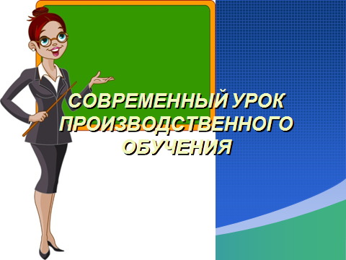

Приложение Е
СЕМИНАР - ПРАКТИКУМ ДЛЯ МОЛОДЫХ СПЕЦИАЛИСТОВ
- МАСТЕРОВ ПРОИЗВОДСТВЕННОГО ОБУЧЕНИЯ
СЕМИНАР – ПРАКТИКУМ
Организация профессиональной деятельности мастера производственного обучения
ПЛАН РАБОТЫ
1.Комплексно-методическое обеспечение профессионально - практической подготовки
2.Структура урока
3. Схема плана урока
4. Постановка цели урока
5. Типы уроков
6. Виды урока
7. Классификация методов обучения
8. Интерактивные методы обучения
9. Демонстрация и обсуждение видео урока производственного обучения по теме «Приготовление полуфабрикатов из котлетной массы»
10.Задание на следующее занятие
Тема занятия: «Современный урок производственного обучения»
